Сегодня глава управы Николай Сергеевич Комиссаров и муниципальный депутат Ирина Викторовна Даутова посетили центр «МДЦ Атлант»
03.04.2025
Сегодня глава управы Николай Сергеевич Комиссаров и муниципальный депутат Ирина Викторовна Даутова посетили центр «МДЦ Атлант», где проходят занятия проекта мэра «Московское Долголетие».
Во время визита они обратили внимание на проблему с кровлей здания. Ирина Викторовна поддержала важность решения этого вопроса, чтобы занятия для старшего поколения проходили в комфортных и безопасных условиях.
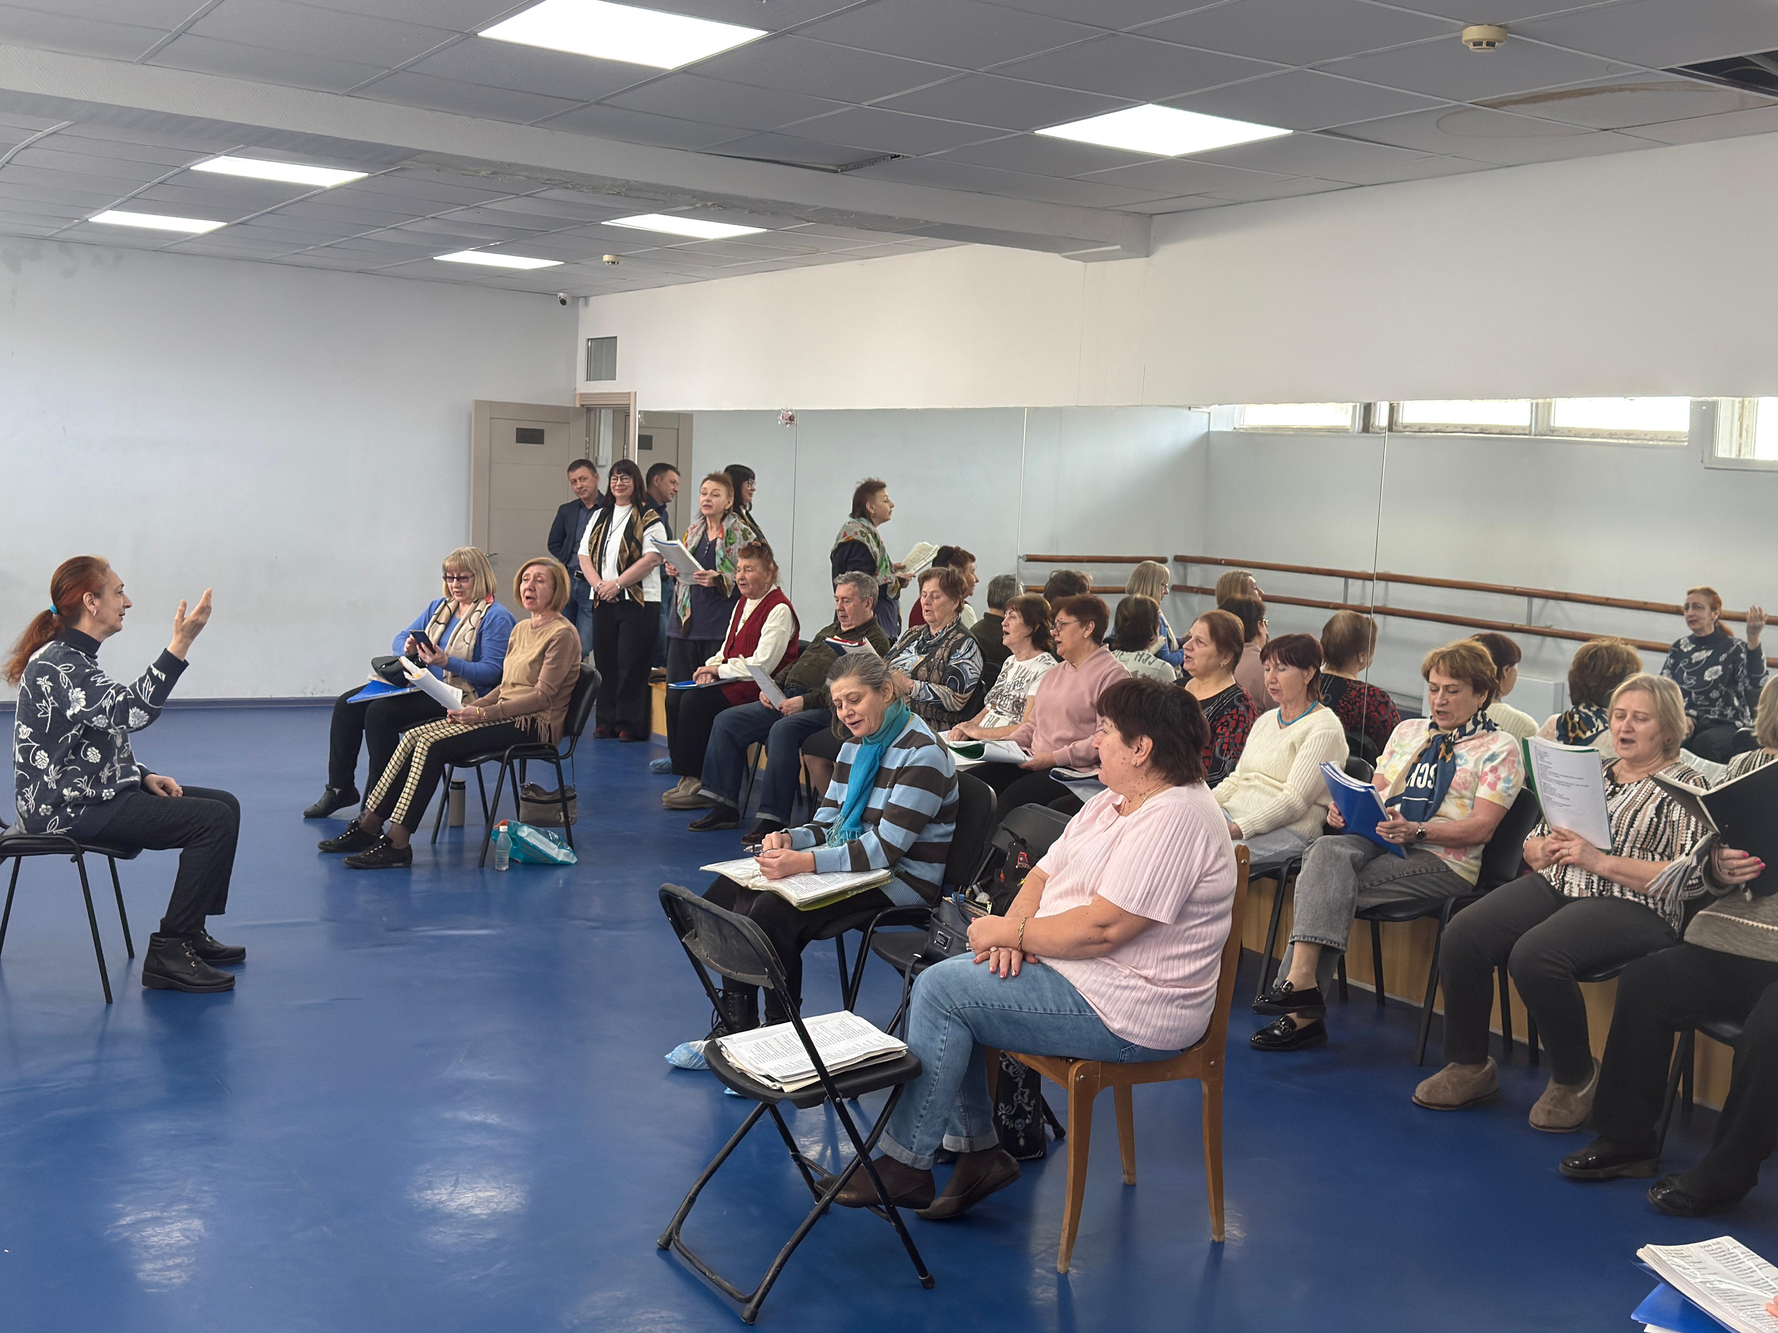
Что дальше?
Вопрос уже взят на контроль! Ожидаем, что в ближайшее время будут приняты меры для устранения выявленных дефектов.
Вместе сделаем наш район лучше!

Адрес страницы: http://teplystan.mos.ru/social-services/detail/12895478.html
Управа района Теплый Стан города Москвы

